Отчёт по лабораторной работе 8

Безусловный и условный переход в NASM

Лев Евгеньевич Гельбарт

# 1 Цель работы

Изучение команд условного и безусловного переходов. Приобретение навыков написания программ с использованием переходов. Знакомство с назначением и структурой файла листинга.

# 2 Выполнение лабораторной работы

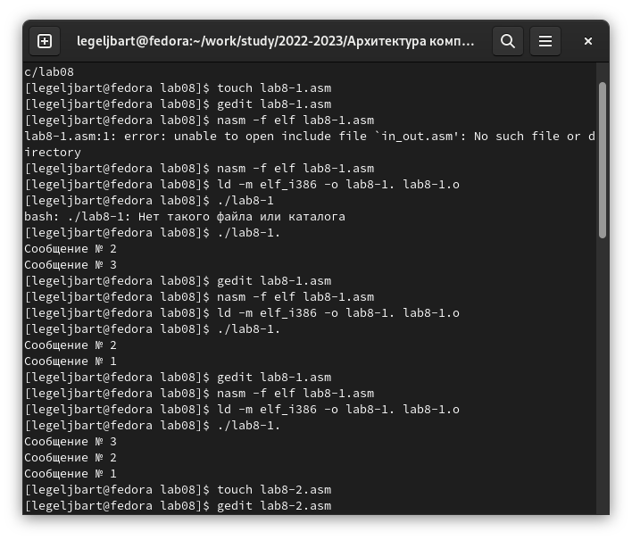 По образцу пишем программы, выдающие сообщения 2 и 3, 2 и 1, а затем 3, 2 и 1 (рис. [001]). 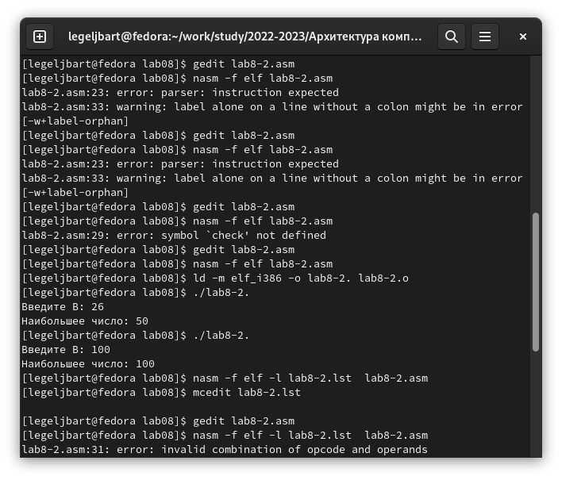 По следующему шаблону пишем код, выдающий наибольшее число из 20, 50 и введенного числа (рис. [002]). Внизу видно, что получится при удалении одной из операнд в какой-либо строке. 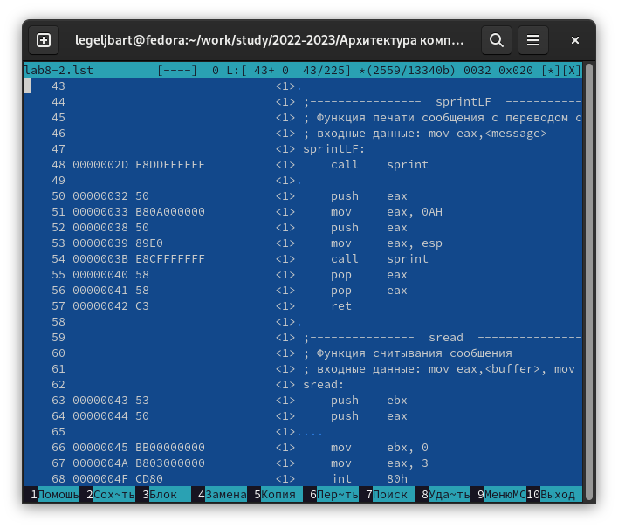 Откроем листинг(рис. [003]). Рассмотрим три любые строки 55 - строка 00000040 - адрес 58 - машинный код pop eax - текст программы 57 - строка 00000042 - адрес C3 - машинный код ret - текст программы 63 - строка 00000043 - адрес 53 - машинный код push ebx - текст программы 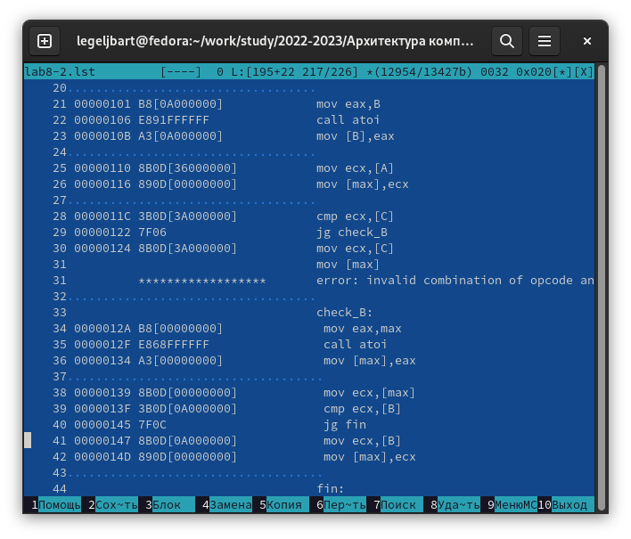 При удалении операнды в конце листинга добавляется сообщение об ошибке (рис. [005]). 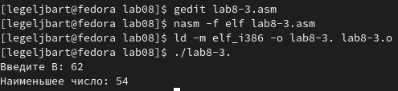 (Вариант5) С помощью нетрудный манипуляций в приложенном коде получим программу, выдающую наименьшее число (рис. [006]). 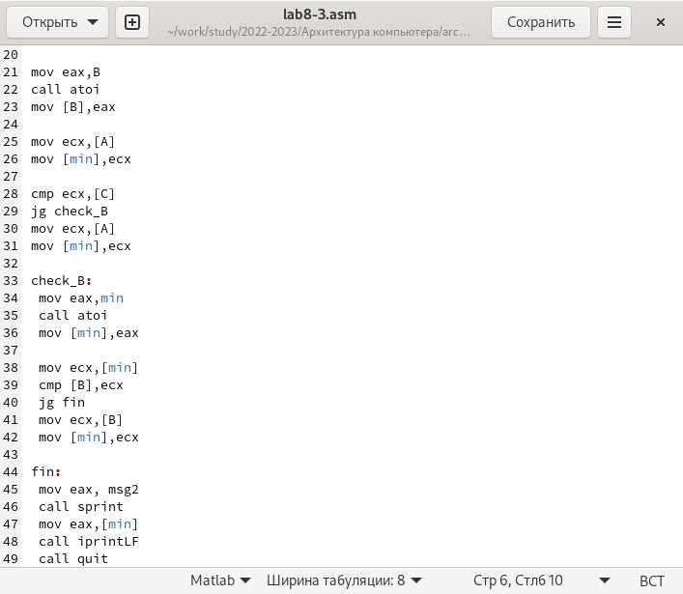 Сам модифицированный код, показаны изменения (рис. [007]). 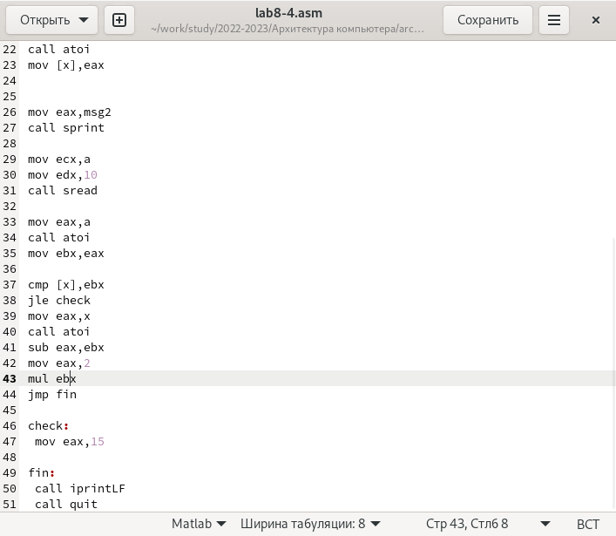 Видим, что программа, выполняющая заданную функцию, выполняется правильно на двух контрольных примерах (рис. [008]). 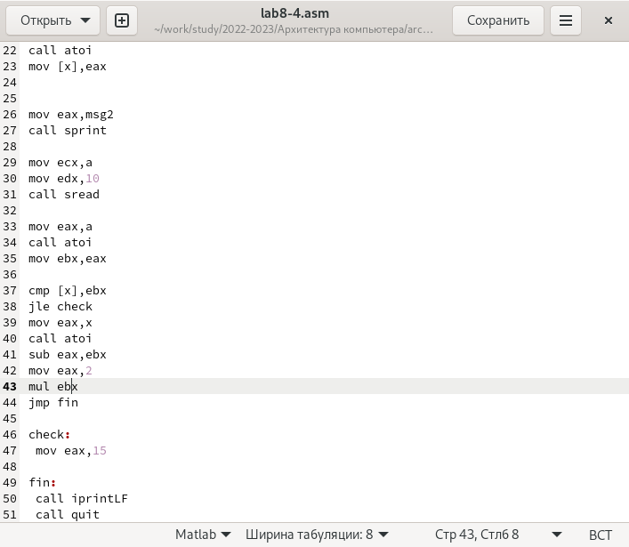 А здесь приведен готовый текст кода (рис. [009]). # Выводы

Были изучены команды условного и безусловного переодов и были получены навыки написания программ с использванием их, а также я ознакомился с файлом листинга и его свойствами.